MEDICINSKA ŠKOLA  ŠIBENIK  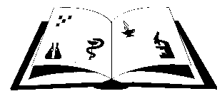 | Matični broj: 3875865 OIB: 42369583179  Ante Šupuka 29 (p.p. 75), 22000 Šibenik  Centrala: 022/331-253; 312-550  ŠIFRA ŠKOLE U MINISTARSTVU: 15-081-504  e-mail: ured@ss-medicinska-si.skole.hr  web: http//ss-medicinska-si.skole.hr
KLASA: 007-05/25-02/6
URBROJ:2182-47-25-3
Šibenik, 11. ožujka 2025.

Zaključci s trideset I šeste (36.) sjednice Školskog odbora Medicinske škole, održane dana 11. ožujka 2025. (utorak ) u 13.30. sati, u čitaonici Škole.

Ad. 1. Zaklučak/ odluka o donošenju rebalansa broj I - financijskog plana ŠKOLE ZA 2025. godinu s obrazloženjem
Ad. 2. Zaključak /Odluku o usvajanju ažuriranog Plana nabave Medicinske škole I za 2025. godinu.

Ad. 3. Zaključak/Odluka za davanje na privremeno korištenje 2 m² prostora u holu Škole za postavljanje dva samoposlužna aparata - automata s priključcima na električnu energiju na vrijeme od jedne godine, počevši od 25. ožujka 2025. godine.

Predsjednica Školskog odbora:
Vanja Letica, dr. med.

